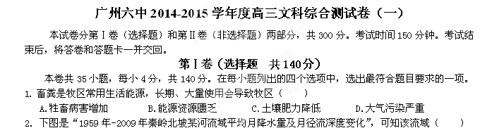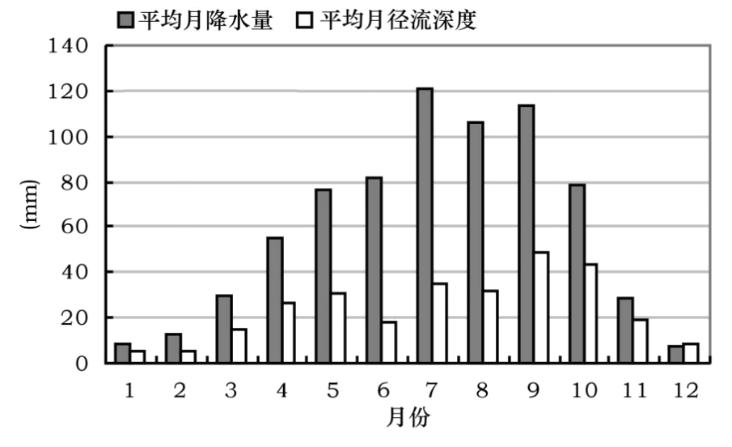
A.秋季干流水面达最宽 B.径流量与降水量成正比
C.以地下水补给为主 D.植被破坏明显
3．调查发现，台湾海峡海底地层含有生活在陆地上的古代动物遗骨化石。这表明海峡曾发生过（ ）
A.河流改道 B.海陆变迁
C.火山地震 D.外力搬运
4．下图是“2005—2010年省际人口迁出率、迁入率分布”，据图可知（ ）
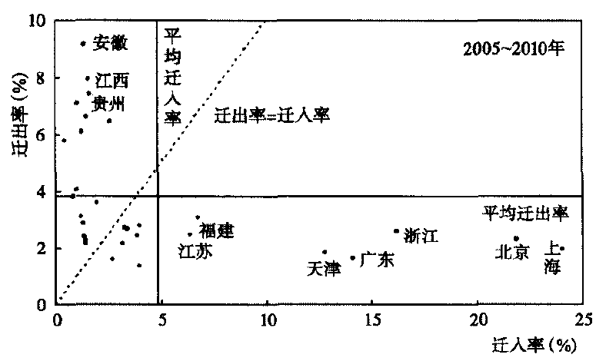
A.贵州迁入率高于全国平均水平 B.福建迁出率大于迁入率
C.上海人口自然增长率居高不下 D.安徽的人口机械增长为负值
5．沙漠中植被的出现可对沙丘产生一定的影响。其主要作用机制是（ ）
A.降低风速进而增加风沙流对地表的侵蚀
B.增加风沙流中颗粒物的含量而减少堆积
C.促进风沙流携沙能力的增强而增大侵蚀
D.拦截风沙流中的悬浮颗粒物并形成沉降
6.下图为我国西部某高山区遥感影像图。若该地气温异常升高，最有可能诱发的灾害是（ ）
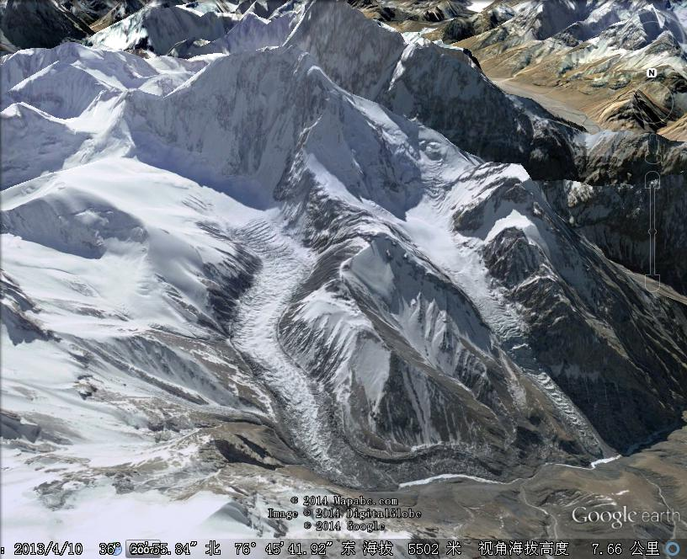
夹杂土石碎屑物

A.干旱 B.沙尘暴 C.地震 D.泥石流
7．惠州市于北京时间2014年3月29日20:30至21:30参加了“全球熄灯一小时”活动。活动期间，下列四地中会发生日期变更的是（ ）
A.甲（120°W、20°N） B.乙（165°E、20°N）
C.丙（75°E、0°） D.丁（45°W、0°）
8．读 “2010年我国可实现耕地占补平衡年限的空间分异”图。据图可知，我国耕地后备资源相对充足的省份有（ ）
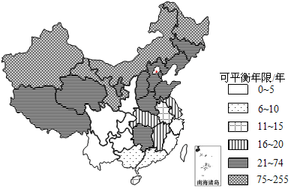
A.宁夏、内蒙古 B.江西、湖南 C.黑龙江、新疆 D.四川、云南
“经过‘魔鬼’风带时，我们的心都是悬着的。‘雪龙’号一会在浪尖，一会在浪底。风浪很大，船晃得厉害，晕船的人很多。”这是我国南极科考队员在2014年初离开澳大利亚，前往南极考察途中的日记。据此完成第9题。
9．日记中所提到的“魔鬼”风带盛行的是（ ）
A．西北风 B．西南风 C．东南风 D．东北风
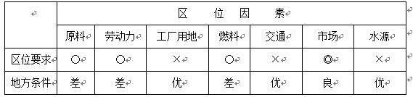
下表为某工业部门区位要求及其所在地的地方条件比较表（“◎”号表示指向性因素，“×”号表示重要因素，“○”号表示一般因素）。读表，回答10～11题。

10．该工业部门最可能是（ ）
A．石油化工 B．有色金属冶炼
C．甘蔗制糖 D．电子装配
11．此地拟将该工业部门作为主导产业大力培育，下列措施中不合理的是（ ）
A．利用便利交通，扩大原料进口 B．发展下游产业，拓宽消费市场
C．大量引进人才，提高创新能力 D．分散布局企业，减小生产规模
12．《左传》记载，晋国赵鞅率军与郑国交战，临战发表誓词：“克敌者，上大夫受县，下大夫受郡，士田十万。”这反映出当时晋国( )
A．分封制度受到冲击 B．郡县制度全面推行
C．宗法等级秩序变动 D．国家政权趋向松散
13．王国维在《殷周制度论》中说：“故天子诸侯之传世也，继统法之立子与立嫡也……立贤之利过于立 嫡，人才之用优于资格，而终不以此易彼者，盖惧夫名之可藉，而争之易生，其弊将不可胜穷。”这段话主要说明了( )
A．嫡长子继承制的特点 B．嫡长子继承制是历史的继承
C．嫡长子继承制的弊端 D．嫡长子继承制的优越性
14.《汉书·武帝纪》记载：“元光元年冬十一月，初令郡国举孝、廉各一人。”由此可见当时( )
①分封制仍然存在 ②儒家思想已经影响选官制度
③世家子弟失去优先为官特权 ④选官的对象和内容比较开放
A．①② B．③④ C．①②③ D．②③④
15．台湾学者许悼云在描述中国古代政治制度时说：“帝国时代延续两千年的奥秘即在于，君主专制的刚性与官僚高度流动的柔性相结合。”这一论断说明了中国封建时代政治制度的特点是( )
A．中央集权和地方分权相结合 B．君主专制和中央集权相结合
C．宗法制和分封制结合 D．“家天下”与“公天下”共存
16．黄宗羲在《明夷待访录》中说：“用一人焉则疑其自私，而又用一人以制其私；行一事焉则虑其可欺，而又设一事以防其欺。”能体现这一特点的中国古代政治制度有( )
①三省六部制 ②宋朝在地方设置通判 ③明朝的内阁 ④清朝的军机处
A．①② B．①③ C．②④ D．②③
17．范蠡提出，“粜（卖出）石二十则伤农，九十则病末。农伤则草木不辟，末病则货不出。故粜高不过八十，下不过三十，农末俱利矣。”“平粜各物，关市不乏，治国之道也。”这里所说的“治国之道”是指( )
A.重农抑商 B．农商并重 C．政府调控物价 D．自由放任
18.《汉书·元帝纪》载：“安土重迁，黎民之性；骨肉相附，人情所愿也。”中华民族的“安土重迁”思想根源是中国古代( )
A．商品经济的发展 B．巩固统治的需要
C．儒家思想的影响 D．农耕经济的发展
19．有人认为，中国古代某种对外贸易“在下只是些和平民众小规模的商贩活动，在上只是政府借以表示中国文化传播之一种光荣礼节而已。”下列符合这一认识的经济活动是( )
A．汉朝的丝绸之路 B．宋朝的海上丝绸之路
C．明朝的朝贡贸易 D．晚清的中英鸦片贸易
20．1567年，明朝隆庆皇帝朱载垕同时开放了“海禁”和“银禁”，诏令“朝野上下率用银”，从此中国开始了大规模的白银进口。据统计，自16世纪中叶至19世纪初，西班牙从美洲横越太平洋，经菲律宾运到中国的白银，占新大陆白银总产量的3/4。由此可见，当时( )
A．资本主义世界市场开始形成 B．中国和西班牙垄断了世界贸易
C．中国的航运和对外贸易发达 D．中国是商品经济高度发达国家

21. “不知壹天下建国家之权称（礼法），上（尚）功用，大（重视）俭约，而僈差等（忽视等级差别）。”这句话应是战国时期哪两个学派之间的争鸣( )
A．儒家、道家 B．儒家、墨家 C．法家、墨家 D．墨家、道家
22．费正清在《中国：传统与变迁》中指出：“理学并不仅仅是前秦和两汉儒学的继承和发展。它部分是对传统的重新发展，部分是全新的创造。”“全新的创造”是指( )
A．强调人的社会责任和历史使命并且凸显人性的尊严
B．融合阴阳家、黄老之学以及法家思想而形成了新儒学
C．吸收佛教和道教思想使儒学哲理化、思辩化
D．强化了儒家的纲常伦理道德并借此维护封建专制统治
23．欧阳修上疏说：“京城近有雕印文集二十卷，名为《宋文》者，多是当今议论时政之言……详其语言，不可流布，而雕印之人，不知事体，窃恐流布渐广，传之虏中，大于朝廷不便……(请)今后如有不经官司详令，妄行雕印文集，并不得货卖。”这反映了( )
A.宋代活字印刷开始普及 B.书籍出版业受到政府的有效管理
C.北宋与契丹间关系紧张 D.文化传播方式变化影响政府管理
24. 一些地方在农村土地流转过程中实行的“土地换股权” 模式得到有关部门、专家肯定。其做法是，在农村土地流转过程中，农民可以将土地承包权作为资产入股，并享受分红。这种模式（ ）
①坚持了按劳分配的原则 ②促进了土地资源的优化配置
③改变了农村土地集体所有的性质 ④有利于维护农民土地承包权益
A. ①② B. ②④ C. ③④ D. ①③
25. 2013年2月3日，国务院批转了《关于深化收入分配制度改革的若干意见》，历经8 年期待的收入分配总体方案终于出台。当前，我国深化收入分配制度改革，强调公平分配（ ）
①是进一步扩大消费需求，加快转变经济发展方式的迫切需要
②是社会主义本质的要求，使发展成果更多、更公平惠及人民
③是完善社会主义市场经济体制，解放发展生产力的客观要求
④是消除收入差距，维护社会公平正义与和谐稳定的重要举措
A. ①② B. ③④ C. ①②③ D. ①③④
26．(2014高考模拟）文明社会不允许以“正义”“道德”的名义侵害任何人的权益。近日网民的“人肉搜索”“舆论审判”的行动，使得“史上最毒后妈”深受精神折磨，更使得被认为偷商店东西的18岁少女安琪无法忍受而自杀。安琪的自杀和后妈受折磨呼唤我们必须（ ）
①坚持公民在法律面前一律平等的原则 ②坚持权利与义务统一的原则
③坚持通过舆论监督制度行使监督权的权利 ④坚持国家的一切权力属于人民的规定
A.②③ B．①④ C．③④ D．①②
27．(2014梅州高考模拟）2014年1月3日，人民网发布了《2013人民微博政务影响力报告》，“梅州发布微博议事厅”入选年度“十大政务微博发布厅”，名列全国第四。政务微博产生的积极影响是（ ）
A.工作更加透明→利于民主监督→增强政府威信
B.规范工作流程→杜绝权钱交易→优化公共服务
C.简化政府职能→提高办事效率→维护公民权利
D.实行民主监督→集中专家智慧→改进政府工作
28．(2014高考模拟）下表是两次全国人大会议部分决议的投票表决情况，其中反对票票数的变化显示（ ）
决议内容 | 赞成票 |  | 反对票[来源:学*科*网][来源:学科网ZXXK][来源:学。科。网Z。X。X。K][来源:学科网ZXXK] |  | 弃权票
决议内容 | 2012年 | 2013年 | 2012年 | 2013年 | 2012年 | 2013年
本年度中央预算的决议 | 2349 | 2307 | 393 | 509 | 112 | 127
最高人民法院工作报告的决议 | 2291 | 2218 | 438 | 605 | 131 | 120
高人民检察院工作报告的决议 | 2311 | 2339 | 429 | 485 | 115 | 121
A．人大代表参政议政和政治协商意识进一步增强
B．人大代表的审议权和决定权得到更加充分地实现
C．人民对社会财富分配和司法公平有着更多的期盼
D．不同意见自主公开表达，我国民主议政日益进步
29．中共中央政治局会议决定从2013年下半年开始，在全党自上而下分批开展党的群众路线教育实践活动。这一活动的开展（ ）
①引导党员牢固树立全心全意为人民服务的宗旨
②确立人民主体地位，坚持人民当家作主
③是发展党内民主带动人民民主的重大举措
④是通过对国家的思想领导，提高党的执政水平
A．①② B．③④ C．①④ D．①③
30．长期以来一些境外势力利用宗教对我国进行渗透、颠覆和破坏活动，对此我们必须保持高度警惕。下列符合我国宗教政策的有（ ）
A．积极引导与社会主义相适应
B．允许境外组织和个人干涉我国的宗教事务
C．宗教活动必须在宪法、法律和政策允许的范围内进行
D．鼓励青年学生努力学习马克思主义哲学，以科学态度反对宗教
31．中方通过国际海事组织公布，中国海军定于2013年10月24日至11月1日在位于西太平洋公海海域的有关海区举行军事训练和实弹射击，提醒各国过往舰机注意避让。这表明我国（ ）
A．坚持人民民主专政
B．独立行使平等权
C．遵守联合国宪章的宗旨和原则，履行主权国家义务
D．维护世界各国共同利益
32．[2014•山东卷] 《大道鲁商》是一部跨越人文和经济两个领域的文献纪录片，全景式地展示了鲁商从 古到今诚实守信、仁义和气、胸怀天下的优秀品质，揭示了鲁商成功背后的文化内核。这反映了（ ）
A．文化影响人的实践活动
B．商业贸易促进文化发展
C．文化对经济发展起推动作用
D．鲁商文化是齐鲁文化的全方位展示
33．下列属于文化现象的是（ ）
A．到市场上购物，挑选中意的商品
B．旁听一次价格听证会
C．参加学校举办的艺术节活动
D．就学校周边的环境问题向环保局提出建议
34．2013年8月29下午和30日夜里长兴县成功实施4轮次人工增雨作业，共发射増雨火箭弹12枚，长兴平均降雨量4毫米，雨量最大为李家巷19.3毫米，其次洪桥17.8毫米、新塘10毫米。这表明（ ）
A．规律具有客观性、普遍性
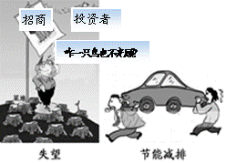
B．规律是不变的，可变的是人的主观能动性
C．人们可以把握规律、改造规律
D．规律是可以被人们认识和利用的
35．右面两幅漫画共同体现的哲理是（ ）
A．任何事物的运动变化都是首先从质变开始的
B．规律是客观的，我们要遵循规律
C．人能够改造规律
D．事物是普遍发展的

第Ⅱ卷（非选择题 共160分）
本卷共6大题，共160分。
36.（28分）阅读下列材料，运用所学知识回答问题。
材料一：我国居民收入占GDP的比重（%）
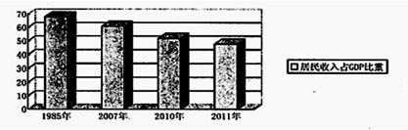
注：据不完全统计，近几年发达国家居民收入占GDP比重一般为60%左右，多数发展中国家则低于40%。
材料二：党的十八大报告指出，确保到2020年实现全面建成小康社会的宏伟目标，实现国内生产总值和城乡居民人均收入比2010年翻一番，这是党首次明确提出居民收入倍增目标。
（1）分析材料一反映的信息。（5分）

（2）结合材料一反映的问题，运用经济生活说明如何实现材料二中提出的“收入倍增”目标。（12分）

材料三：和谐文化以崇尚和谐、追求和谐为价值取向，反映了人们对和谐社会的总体认识，是实现社会和谐的文化源泉和精神动力。无论是经济社会的协调发展、人与自然的和谐相处，还是人与人的团结和睦，乃至人的心理和谐，都离不开和谐文化的支撑。
（3）结合材料三，说明人们对和谐文化的认识是如何体现意识的能动作用的？（11分）

37.（24分）阅读下列材料，结合所学知识回答问题。
材料一：目前，中俄关系是最好的一组大国关系。俄罗斯总统普京说：“俄罗斯需要一个繁荣稳定的中国，中国也需要一个强大成功的俄罗斯”；国家主席习近平认为，中俄共同发展“将为国际秩序和国际体系朝着公正合理的方向发展提供正能量”。中俄两国超越零和博弈、集团政治等旧的思维方式，致力于实现共同发展与繁荣，为构建新型大国关系提供了一个典范。
（1）结合材料一，运用政治生活相关知识，评价中俄构建的新型大国关系。（12分）

材料二：伴随着经济的长期高速增长，我国各类环境问题集中爆发，环境保护已成为社会利益冲突的重要触发点。因此，中国需要在保护环境和经济增长、居民就业收入与环境质量等之间寻找恰当的平衡点，更好地落实政府和排污单位的责任，规范居民应尽的义务。
材料三： 《中华人民共和国环境保护法修正案（草案）》诞生记
1989年12月 | 七届全国人大常委会第十一次会议通过了环境保护法
1995年到  2011年 | 全国人大代表共有2474人次提出修改环境保护法的议案78件  十一届全国人大常委会将修改环境保护法列入五年立法规划论证项目
2011年1月  至9月 | 全国人大成立了环境保护法修改小组，多次听取环境保护部等有关部门和专家的意见，并分别赴湖南等地进行调研和召集部分全国人大代表进行研讨
2012年8月 至2013年10月 | 全国人大常委会三次审议环境保护法修正案（草案），两次在中国人大网站上公开征求意见，共有10404人次提出14082条意见
（2）结合材料二、三，运用“人民代表大会制度”的有关知识，说明全国人大常委会是如何坚持科学立法、民主立法的。（12分）

38．（24分）阅读下列材料，回答问题。
材料一 宋代的商业繁荣是建立在农业和手工业迅速发展、生产的专业化和产品的商品化程度大为提高的基础上的。宋代城市的数量和规模都较前代有较大辐度的扩展，城市人口大量增加。
——史仲文主编《中国全史》
材料二 开放强大的文化活力，蓬勃的贸易经济，突破了宋以前京师关于夜市的禁令……店铺、朝廷办事机构与居民住宅错落相间，朝着大街几乎随处可以开设店铺。……坊市制度的崩溃，商业街取代商业区的市，御街两旁“许市人买卖其间”，这些都是前代都市所未有过的经济生活景观。
——冯天瑜主编《中华文化史》
材料三 当时开封以经商为业的有二万多户，其中640家资本雄厚的商户，分别属于160行，囊括米、盐、茶等各类商品贸易。号称“正店”的大酒楼有170家，兼具饮食与商品贸易的多种功能，作为商人验看商品质量、商定商品价格、签订契约的场所。……酒楼、茶坊适应商业大潮，与娱乐场所瓦子，都通宵营业。
——樊树志《国学十六讲》
材料四 宋代的都市化也反映货币经济的发展。宋朝铸造的铜钱超出唐朝时的十倍以上，但仍不敷应用。在缺铜的情形下，宋真宗年间出现民间发行的“交子“，是世界最早的纸币，后来为政府接办。
——孙隆基《鸟瞰中国千年史》
材料五 经济、文化中心、政治中心的转移，常常导致城市的盛衰。北宋都城东京开封，自五代后梁建都以后日益繁华兴盛，到北宋时已发展为当时世界上百万人口的特大城市。
——白寿彝主编《中国通史》
材料六 美国在1790年第一次人口统计时，城市人口占全国的5%，只有两个大城市达到2万人口的标准：纽约3．3万人，费城2．85万人，第三大城市波士顿只有1．8万人。这比同期的西欧城市逊色许多（此时伦敦人口已经逼近百万）。但是到1860年－1900年，城市人口比例由19．8%上升到39．6%；城市数量也显著增加，人口10万以上的城市由9个增加到38个。1920年，美国城市人口占全国总人口的51．2%。由此可见美国城市化速度的惊人。……． 但是城市的迅猛发展带来了诸多严重的城市问题：交通拥挤，住房紧张，卫生状况恶化，污染严重，贫民窟大量出现，种族隔离与种族冲突，等等，使城市一时成为“风暴的中心”。1879年，纽约的贫民窟住宅为2．1万个，至1900年增加到4．3万个，容纳居民数量也达到150万，而其时整个纽约人口还不到400万。
——王旭《美国城市史》
（1）根据材料一、二、五，概括东京城市商业繁荣的主要原因。（6分）

（2）依据上述材料，以东京为例，简述中国古代城市的发展趋势。（6分）

（3）依据材料六并结合所学分析促进美国城市迅猛发展的原因和美国城市发展过程中贫民窟大量出现的原因是什么。结合所学知识，谈谈20世纪30年代以来美国政府怎样应对城市贫民问题。（12分）

39．（28分）不同文明之间的相互交流是影响历史发展的重要因素。阅读下列材料，回答问题。
材料一 伏尔泰认为，中国是“举世最优美、最古老、最广大、人口最多、治理最好的国家”。“中国的考试制度使官吏职位人人皆可争取，欧洲应加以采用”。我国宋元时期的科学文化传播到欧洲，对欧洲产生了重大影响。
材料二 17世纪末至18世纪末，欧洲出现了前所未有的“中国热”，许多思想家将中国作为参照，探讨欧洲的诸多问题。……在官僚制度方面，他们对中国科举制度发生了浓厚的兴趣，认为这种制度提供了这样一种保障，即政府将以个人的才能为基础，而非欧洲那样，为世袭权力所支配，故科举制不失为一种民主和平等的制度。
材料三
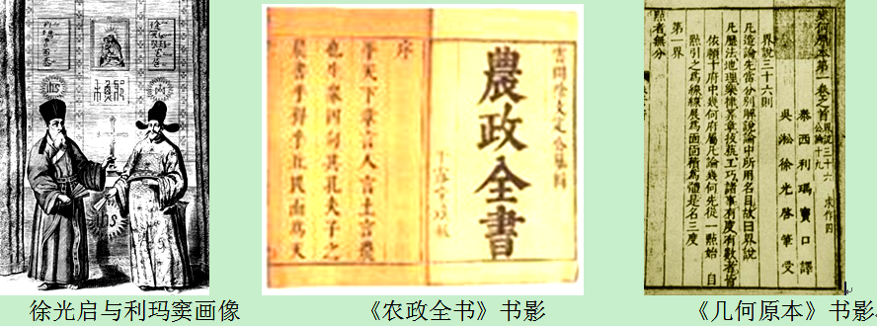
注：晚明时期出现了一批科技精英，会通中西的徐光启是杰出的代表之一，在其著作《农政全书》中对古今中外农业生产的利弊得失作出全面评价和总结。他与传教士利玛窦共同翻译《几何原本》，创立了点、线、直线、曲线、平行线、角、直角、锐角等许多名词。
材料四 早在19世纪末，随着西方商品对民众生活模式的冲击，趋洋附西的倾向就在时势的流变中推动着生活习俗的演变。“凡物之贵重者时皆谓之洋。高楼曰洋楼，彩轿曰洋轿，挂灯曰洋灯，火锅曰洋锅。……大江南北，莫不以洋为尚……。
——张岂之主编《中国历史·晚清民国卷》
（1）结合材料一、二和所学知识，概述我国宋元明清时期传播到欧洲的文化成果及其对欧洲社会发展的影响。欧洲国家的“中国热”反映了当时欧洲社会怎样的时代要求？（12分）

（2）根据材料三，分析晚明时期“西学东渐”的影响。（4分）

（3）根据材料四，概括当时中国生活习俗演变的特点。（6分）

（4）从“东学西渐”到“西学东渐”的历史变迁中，你得到了哪些启示？（6分）

40．（28分）受城市快速发展和世界经济分工的影响，英国城市出现了许多问题。自20世纪80年代起，英国开始实施城市改造计划，措施之一是将以纺织、采煤、冶金为主的传统工业城市转型为以服务业为主的后工业城市。根据下列材料，结合所学知识，完成（1）～（4）题。
材料一：英格兰都市区分布图
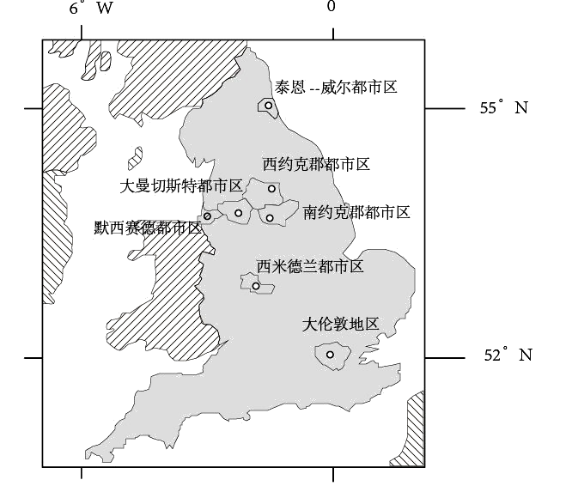
材料二：大曼彻斯特都市区1998年与2007年就业结构图
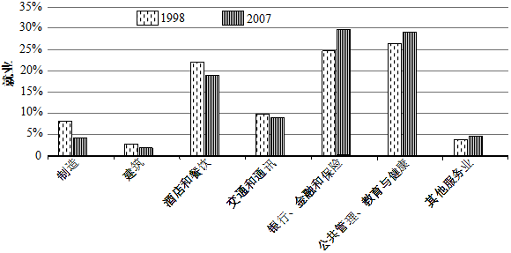
（1）英格兰位于 （东/西）半球，地带性植被是 ，沿岸有 （暖/寒）流流经。（6分）

（2）材料二表明，大曼彻斯特都市区就业主要集中在第 产业，其中增速最快的行业是 ，建筑业就业特征表现为 。（8分）

（3）英格兰主要的农业地域类型是 ，分析形成该农业类型的自然与社会经济原因。（6分）

（4）试分析20世纪80年代英国实施城市产业转型原因。（8分）

41．（28分）青海湖流域位于青藏高原东北部内流区，流域内资源环境独特。根据下列材料，结合所学知识，完成（1）～（5）题。
材料一：青海湖流域示意图
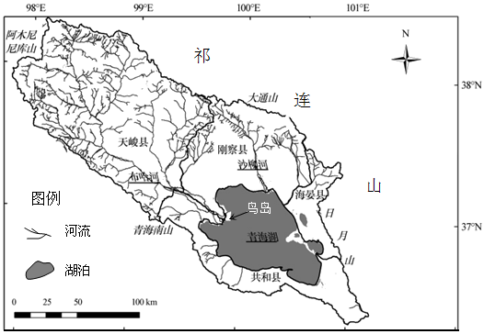
材料二：青海湖流域2009年—2011年土地利用结构及动态变化表（单位：%）
土地利用类型 | 耕地 | 林地 | 草地 | 水域 | 人工用地 | 未利用地
2009年 | 1.59 | 2.72 | 67.87 | 16.22 | 0.30 | 11.30
2010年 | 1.47 | 2.83 | 68.47 | 16.12 | 0.30 | 10.81
2011年 | 1.47 | 2.84 | 68.47 | 16.12 | 0.29 | 10.81
2009年—2011年变化率 | -0.12 | 0.12 | 0.6 | -0.1 | -0.01 | -0.49
材料三：青海湖是国家级自然保护区，以保护青海湖湿地以及鸟类资源及其栖息地为主，是我国最早被列入国际重要湿地名录的保护区。但青海湖区目前存在湖区水位下降且水质恶化，周边沙化面积扩大，湿地面积逐渐减少等生态环境问题。
（1）青海湖属 （淡/咸）水湖，湖水损耗的主要自然途径是 ；流域内地势总体特征为 。（6分）

（2）祁连山是高原山地气候与 气候分界线；青藏高原日照强原因是 。（6分）

（3）材料二显示，青海湖流域最主要土地利用类型是 ；耕地与林、草地比重变化，与当地实施了 政策有关。（4分）

（4）简析青海湖鸟岛成为候鸟重要栖息地的原因。（6分）

（5）简述保护与建设青海湖区湿地环境的措施。（6分）

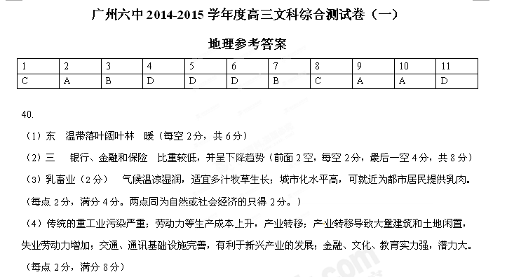

41. （1）咸 蒸发 西北高，东南低（每空2分，共6分）

（2）温带大陆性气候（2分） 地势高，（2分）空气稀薄，大气削弱作用弱（或晴天多，云量少）（2分）。（共6分）

（3）草地 退耕还林还草（每空2分，共4分）

（4）地域偏僻孤立，天敌较少；湿地环境，水源、食物充裕；夏半年气候温和，适合鸟类繁衍生息；国家级自然保护区，人们爱鸟、护鸟意识强。（每点2分，满分6分）

（5）流域内封山育林育草，提高涵养水源能力，确保入湖水量；调整农业结构，合理控制农牧生产规模（退耕退牧还湖还林草）；严格控制湖区及周边工程建设，防止沙化面积扩大；保护水质，防止水体污染；正确引导旅游业发展，防止过度开发；加强宣传和环保执法，提高居民和游客环保意识与法律观念；加强环境监测与研究，实施科学保护措施；加大生态建设和环境保护资金投入。（每点2分，满分6分）

历史参考答案
12 | 13 | 14 | 15 | 16 | 17
A | D | A | D | A | C
18 | 19 | 20 | 21 | 22 | 23
D | C | D | B | C | D

38.(1) 答：主要原因：农耕经济的发展；政府商业政策的放松；政治中心的影响。（6分）
(2) 答：趋势：由传统政治性城市逐渐向商业城市发展；
农村人口不断走向城市，城市人口逐渐增多，城市规模逐渐扩大；
随着城市商品经济的发展，市民的生活和观念逐渐发生变化。（6分）
(3) 答：美国城市发展的原因：工业革命的推动。（1分）
贫民窟大量出现的原因：工业革命后生产和资本集中，贫富差距扩大。（1分）
应对城市贫民问题：20世纪30年代：实行社会救济；加强社会保障措施；推行“以工代赈”，兴办公共工程；进行社会立法。
二战以后：建立“福利国家”制度。（10分）

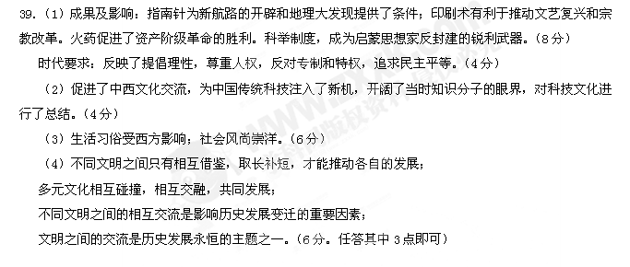

政治参考答案
24.B [解析] 农民可以将士地承包权作为资产入股，并享受分红不属于按劳分配的分配方式，也没有改变农村土地集体所有的性质，故①③错误。
25.C [解析] 当前，我国深化收入分配制度改革，强调公平分配仍然不能消除收入差距，故④错误。其余各项均符合题意。
- D 27. A
28. C [解析]这道题考查第五课第一框题的知识，人大代表的投票表决是代表人民的意志和利益。A和D不选，因为“参政议政和政治协商”、“民主议政”在本质上属于“协商民主”，人大的表决在本质上属于按照少数服从多数的原则对有关事务作出决定，而不是协商。）
29. D 30. C 31.C
- A [解析] 本题考查文化对人的影响。题意强调了鲁商成功背后的文化内核，反映了文化影响人的实践活动，A项正确。B项与题意不符。C项观点错误，先进文化对经济发展才能起推动作用。鲁商文化能体现齐鲁文化但不能全方位展示齐鲁文化，D项观点错误。
- C
- D [解析]本题考查学生运用所学知识分析问题的能力。材料中该县开展人工增雨作业的做法表明人们可以认识和利用规律，为人类造福，故D项正确；A项与题意无关；B、C两项表述不正确。
- B [解析]A本身错误，任何事物的运动变化都是首先从量变开始的。C说法错误，规律是客观的，人可以认识、把握和利用规律。发展是事物上升的、前进的运动和变化，材料中两幅漫画都没体现发展的实质，故排除D。B项正确且符合题意。

36.（1）反映了1985年以来我国居民收入占GDP的比重呈现下降趋势，与发达国家比偏低，说明我国收入分配格局不合理；但我国居民收入占GDP的比重高于多数发展中国家，说明在国际上处于中等偏上水平。【每个得分点各1分，共5分】

（2）①贯彻落实科学发展观，大力发展生产力，促进国民经济平衡较快发展，这是实现收入倍增的根本措施。（2分）
②坚持和完善按劳分配为主体、多种分配方式并存的分配制度，为收入倍增提供制度保障。（2分）
③增加居民收入，提高居民收入在国民收入中的比重、劳动报酬在初次分配中的比重，努力实现居民收入增长和经济发展同步、劳动报酬增长和劳动生产率提高同步。（两比重2分，两同步2分；4分）
④再分配更加注重公平（2分），健全以税收、社会保障和转移支付为主要手段的再分配机制（1分），规范收入分配秩序（1分），缩小收入差距，逐步形成橄榄型分配格局。（本点4分）
⑤兼顾好效率与公平的关系。（2分）
⑥要制定合理的分配政策，在保证国家财政收入稳定增长、企业持续发展的同时不忽视提高居民收入。（2分）【第5、6点作为补充答案，本题总分不超过12分】

（3）①和谐文化反映了人们对和谐社会的总体认识，说明人能够能动地认识世界，意识活动具有主动创造性，人能够把握事物的本质和规律。【析+点，2+2分】
②和谐文化是实现社会和谐的文化源泉和精神动力，和谐文化促进经济社会的协调发展，促进人与自然和谐相处，说明人能够能动地改造世界，意识对改造客观世界具有指导作用。【析+点，2+2分】
③和谐文化有利于促进人自身的心理和谐，说明意识对人体生理活动具有调节和控制作用。【析+点，每点2+2分，共12分】
【解析】36.第（1）问，题型是图表题，解答图表题的基本思路是第一步看标题，明确图表的主题，第二步是看图表内容，进行纵向和横向的比较。第三步是看注释，从而更全面地理解图表信息。本题中，图表反映的是我国居民收入占GDP的比重，通过对图表进行纵向分析，可知近几年来，该比重呈下降趋势；结合注释，进行横向比较，可知我国的这一比重低于发达国家，高于发展中国家，在金砖国家中也处于较高水平。
第（2）问，回答实现“收入倍增” 目标的措施时，要结合材料一反映的问题。材料一反映的问题是我国居民收入占GDP的比重偏低，反映出我国收入分配不公平，而且这一状况与我国的经济发展水平密切相关，因此，本题实质上是回答实现收入分配公平的措施。组织答案时可以从发展生产力、制度保障、提高比重、再分配更加注重公平、正确处理效率与公平的关系，发挥财政的作用等方面展开。
第（3）问，从题型看，属体现类题目，知识范围是“意识的能动作用”，然后提取材料中的有效信息（和谐文化是对和谐社会的总体认识、和谐文化是精神动力促进经济社会的协调发展、和谐文化有利于促进心理和谐），最后是筛选和调用“人能够能动地认识世界、人能够能动地改造世界、意识对人体生理活动具有调节和控制作用”等知识来组织答案。

- （1）【12分，2014重庆高考】
①中俄构建的新型大国关系建立在中俄两国共同利益的基础上，有利于实现共同发展和繁荣。（2+2分）
②中俄构建的新型大国关系有利于推动国际秩序朝着更加公正合理的方向发展。（2+2分）
③中俄构建的新型大国关系体现了大国之间的关系经历着重大而又深刻的调整，国家间相互依存相互制约，国际格局向多极化发展，这有利于世界和平与发展。（2+2分）
[解析]本题考查当代国际社会的知识。本题属于评价类题目。解答本题可以首先立足国家利益与国际关系的角度来分析；其次可以分析对建立国际新秩序的意义，两国新型大国关系的发展，有利于提高两国国际竞争力，可以对世界多极化、和平与发展产生积极意义。



